中学数学学科完成二中调研工作

3月18日-22日，中学数学学科随中教部一起，完成了对长海二中的学科调研工作。其中3月20日，大连教育学院研训教师董广巨来我县调研指导。

20日下午，在长海二中举办了初三复习研讨活动，一中、二中、八中全体初三数学教师、三中、四中初三数学备课组长参加了本次复习研讨活动。

二中学科教师 工作积极性较高，调研期间，听取了二中教师的课堂教学，并与二中教师一起对教师的课堂教学进行了座谈研讨与交流，在肯定成绩的同时，提出了改进建议，受到老师的好评。

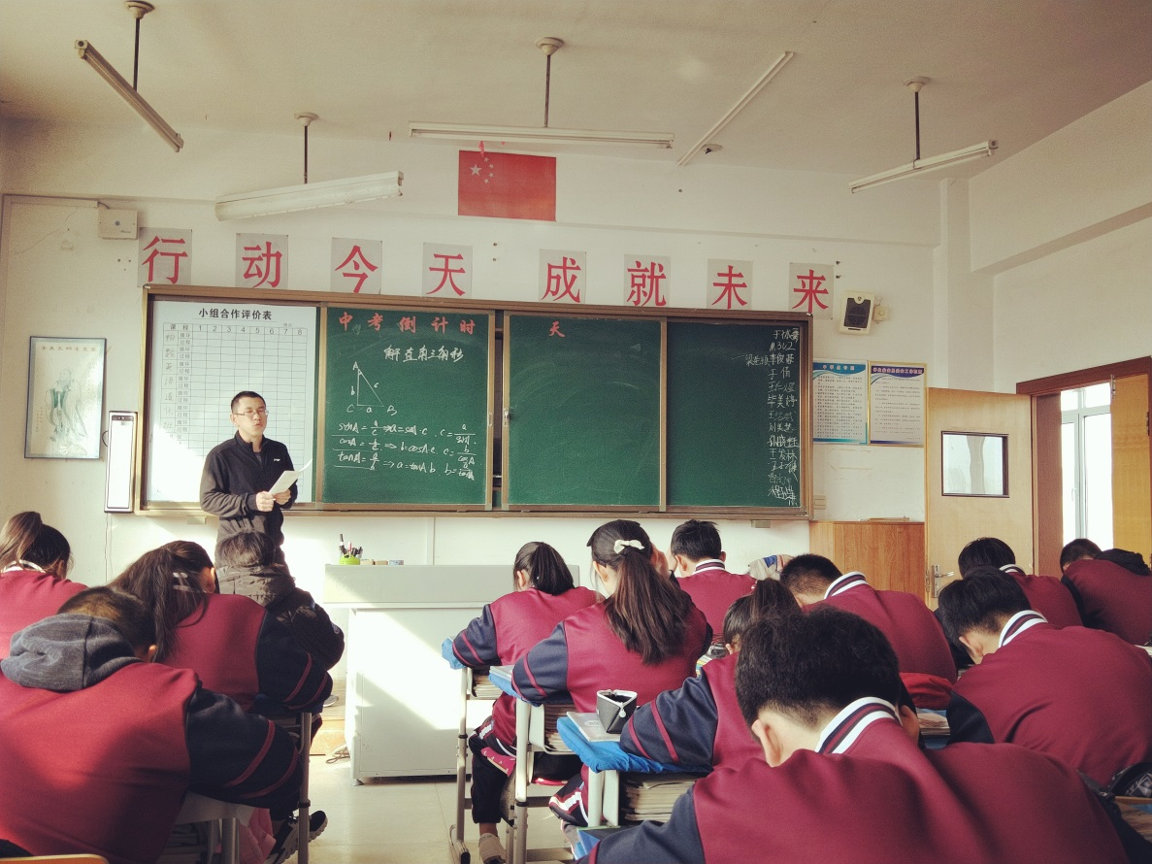

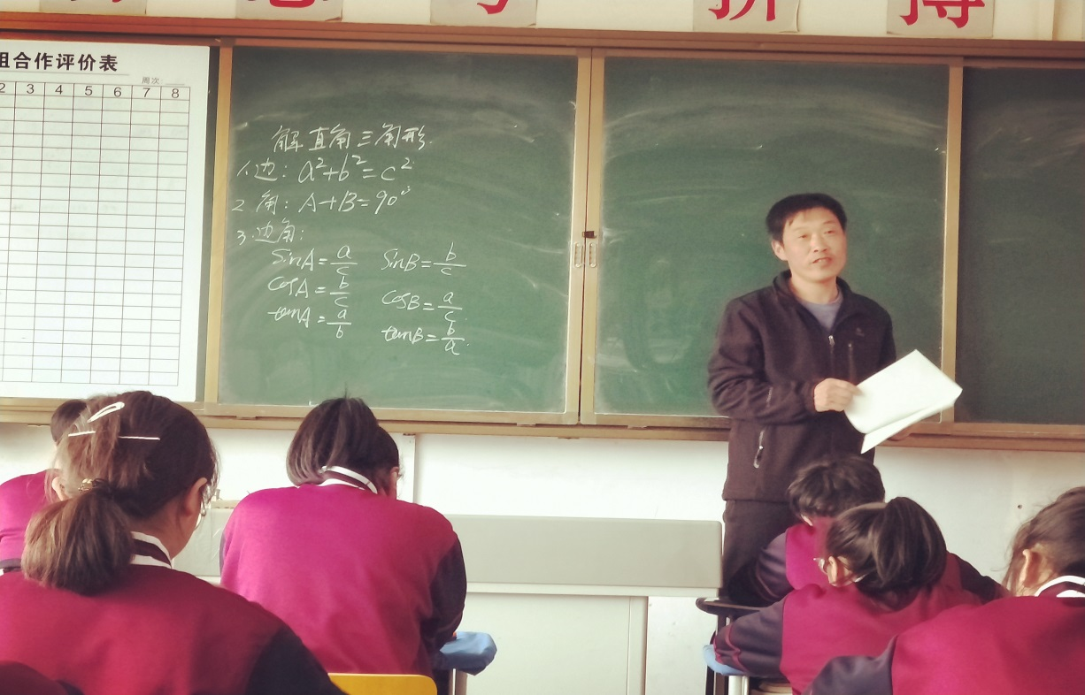

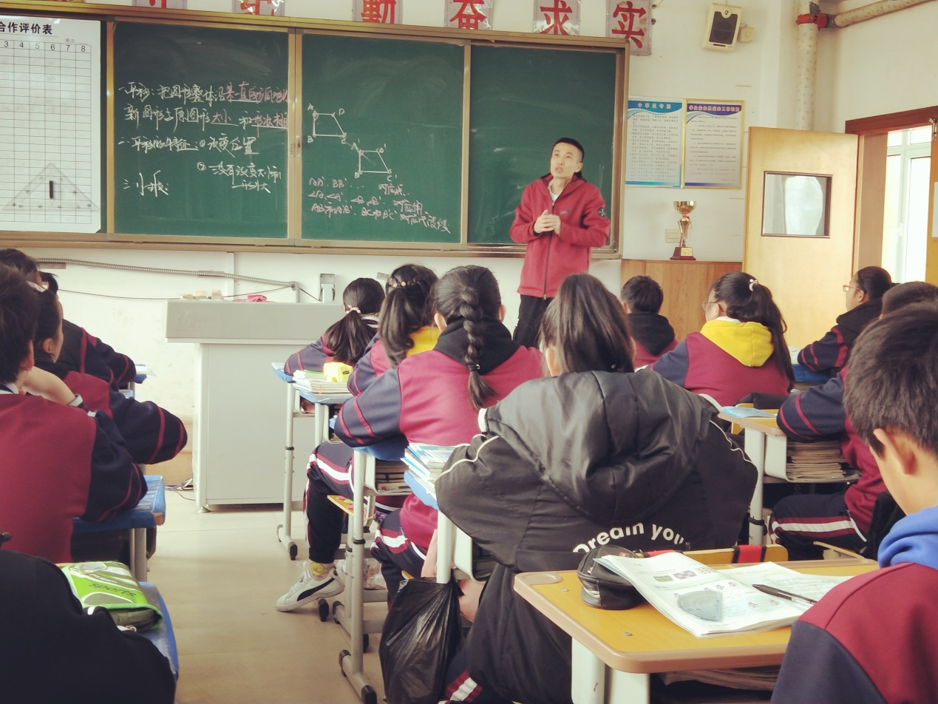

供稿：王传豪

摄影：王传豪